“好课堂”展现教师风采
---李春兰工作室龙池校区简讯
“完整班级下的好课堂建设”是李春兰工作室探索“学科育人”的主要路径。2016年10月28日，李春兰工作室在九江小学龙池校区围绕“好课堂建设”开展研修活动。学员辛洁秋、王燕为研修活动呈现了研讨课，龙池小学部分老师参与听课，龙池小学校长张洪兵参加活动并给予指导。
龙池小学辛洁秋呈现小学语文课《别挤啦》。在执教过程中，辛老师用她充满亲和力的语言，感染学生。整个教学结构清晰，我们看到了教师的语文专业素养，看到了在李春兰名师工作室“为每一朵花寻找开放理由”工作室理念下学科育人的影子。
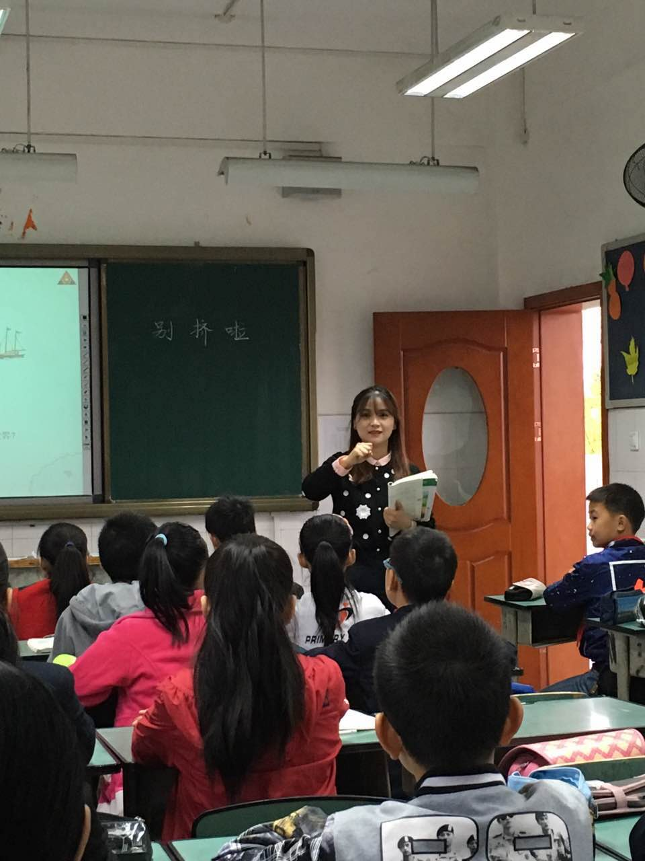
【辛洁秋在上课】
棠湖实验学校王燕老师呈现小学英语《what’ your hobby？》。面对陌生的孩子，王老师用她活泼的形象，独特的方式迅速和孩子破冰。让孩子从陌生到熟悉，从不适应到后来的完全接受、并且融入，用一套属于自己的教学风格，点燃了学生的学习兴趣。
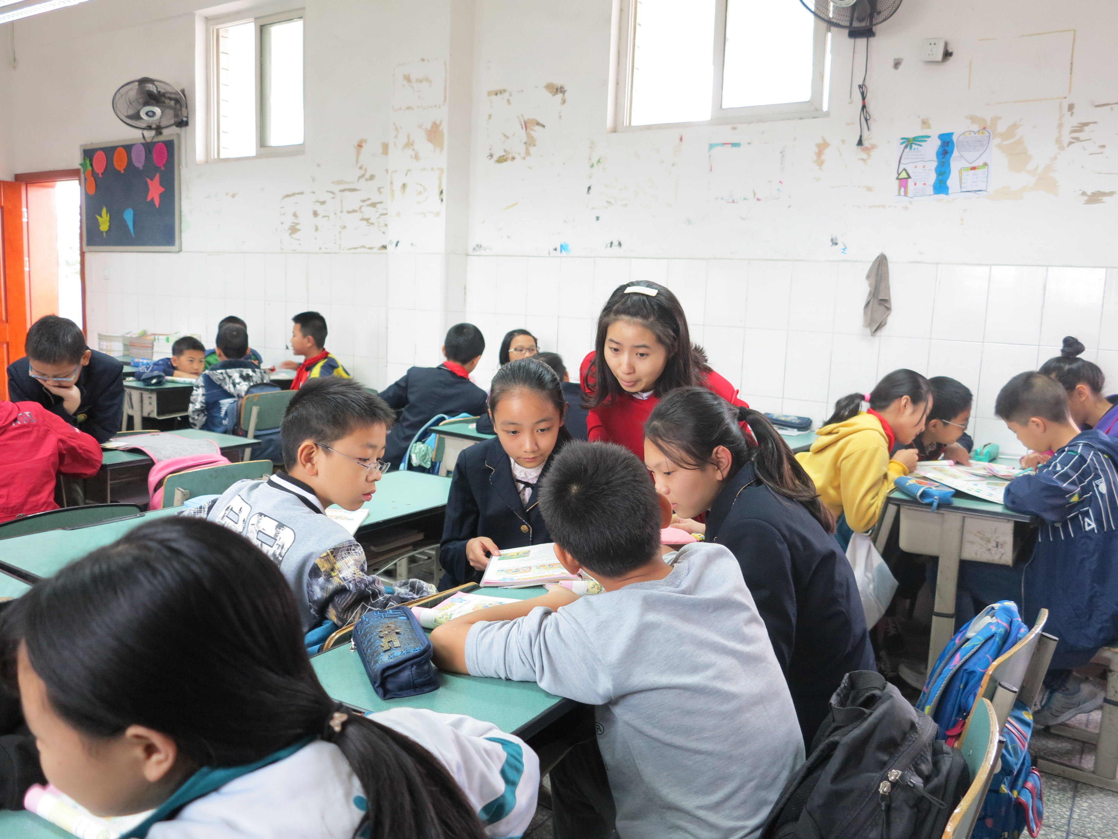
【王燕再献课】
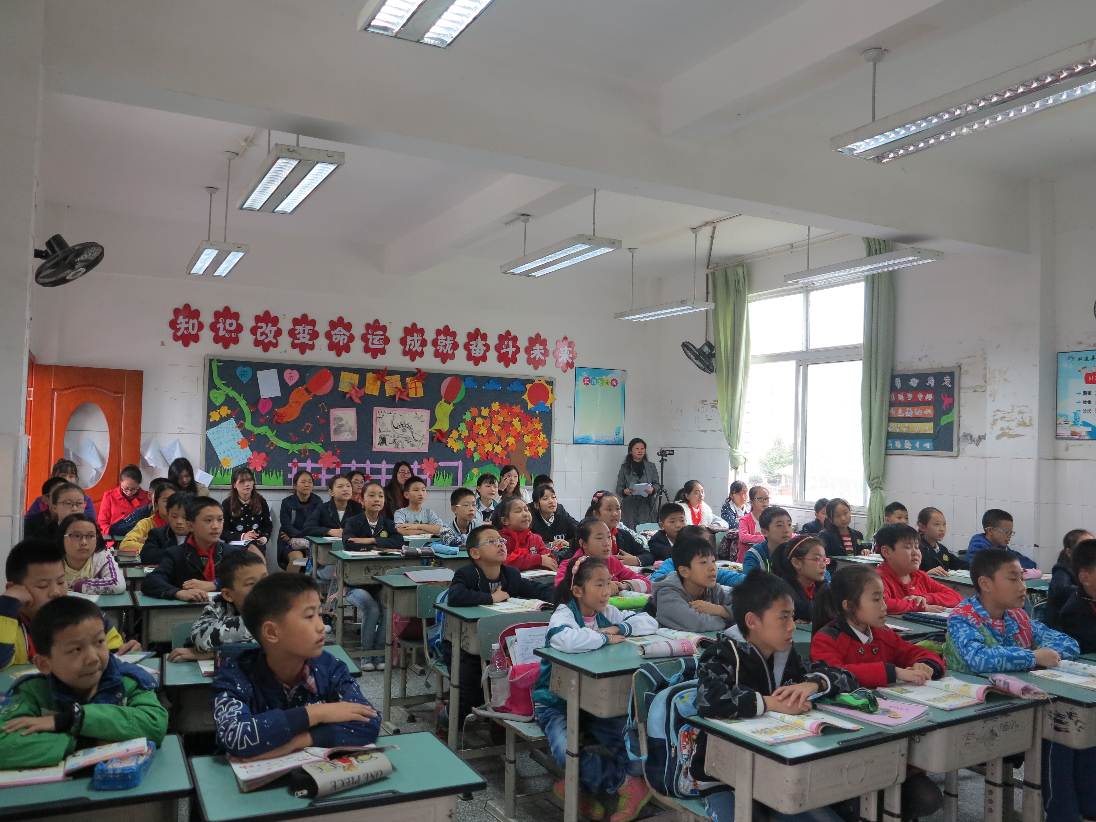
【课堂】
课后研讨环节分为3个小结。
（1）全体学员依据《完整班级下的好课堂教学评价标准（试用）》以辛洁秋的课例进行了评课议课。
（2）导师李春兰就“如何评课”进行了主题培训，以学员今天的听课和评课为例，从听课记录、评课理念、评课标准以及语句组合等环节进行指导，并主张工作室作为“学习共同体”要发扬诚实评课、友善表达、积极鼓励的良好传统，促进学员在课堂教学中的成长。
（3）学员再次结合标准和李老师的指导对王燕的课例进行评课。
大家各抒己见，为授课教师出谋划策，畅谈所学收获，提出中肯建议，提出疑问寻求专业指点。导师李春兰也对两位学员的课进行了点评，肯定了学员辛洁秋的语文专业素养，也肯定了在工作室理念下的学科育人，同时提出了课堂小组讨论应该尊重学生，让学生大胆得站在讲台上，让其获得尊重、自信、胆量，成就感等等。学员们看到自己课堂教学的亮点，也找到了存在的问题，让大家受益匪浅。
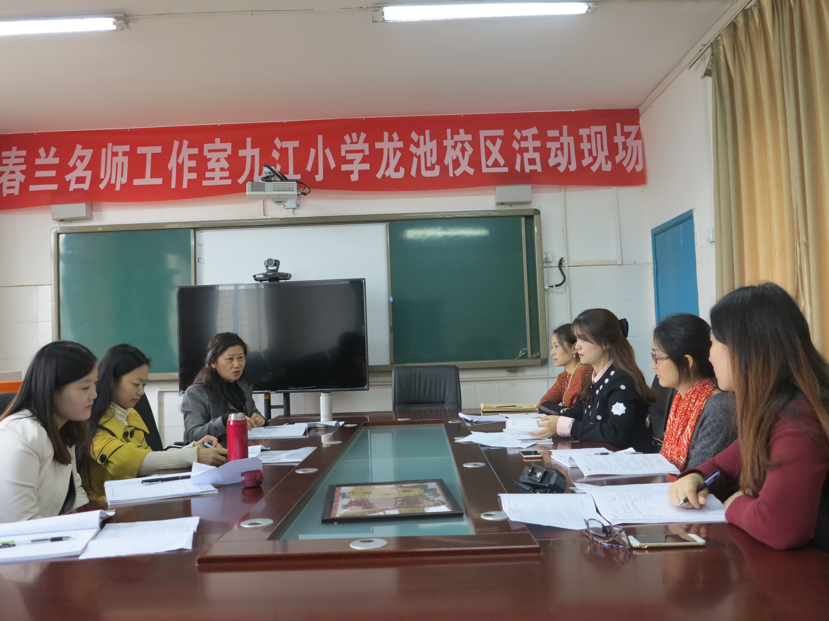
时间总是短暂，但总能让人收获，相信经过不断地碰撞、交流，大家一定能带着收获、带着反思、带着属于自己的教育智慧，形成自己独有的教学风格，让自己的课堂更加成熟、有效。
李春兰工作室
2016年10月28日

